致Airing大佬:

大佬好, 我是曾经知乎咨询过您的那个初入前端的小伙伴.

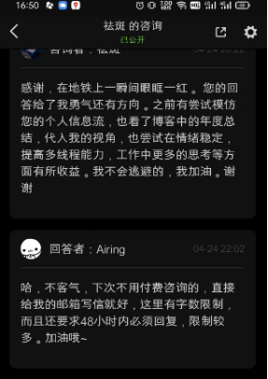

当时您就鼓励过我, 可以邮箱跟您联系, 但我心里很难为情占用您的时间, 从来也没敢跟您交流过. 直到今天, 看到您的年终总结居然有提到我, 一下子让我意识到: “啊, 整整一年了啊”. 于是鼓起勇气给您写了这封信.



距离上次知乎咨询整整一年了

但遗憾的是, 我没有能做到励志故事里:”一个迷茫小子在经过指点后, 坚定的战胜问题, 取得了成功” 的结局.

您当时说:”技术上的提升不是平滑的曲线, 而这些难题是恰恰是成长的契机”, 鼓励我以各种问题为切入点深入到底层技术中去. 我没有能做到, 而是选择了离职. 幸好我记录了当时的想法, 在附件里.

回顾当时的想法, 没做到的原因一部分来自于当时的工作压力逼近到自己能承受的上限了, 我没能坚持住. 另一部分我觉得当时的时间与其给到解决难题, 不如放弃工作认真的去学习408的知识, 去考一个研究生.

大专的学历要想进BAT大厂, 太难了.

以我的看法, 要么跟知乎up”神说要有光”那样, 提升技术发文章做社区的影响力, 谋求更多的职位机会

要么类似于”尤雨溪”大大那样提升技术做有影响力的开源.

这两种路径, 我都觉得不是一条”坦途”, 一眼望去尽是不确定性, 努力的比重远远小于幸运.

于是我选择了我认为的更”踏实的道路”, 裸辞, 以专科同等学力的身份, 考计算机的研究生. 尽管毕业时, 也30有余了, 但心里觉得总归还会有一丝希望的吧.

大佬, 说真的. 当时做出辞职考研的时候, 我特别怕自己是逃避的懦夫, 我绞尽脑汁写了几千字的分析(就是附录的那篇). 试图找出一个必须离职的理由

但是今日来看, 我对到底是: ”先有了离职的念头, 再去搜寻不得不离职的证据”, 还是”因为有了不得不离职的理由, 所以我离职了” 已经分不清了.

您的那句忠告: “从某种意义上来说, 关键的不是你的选择, 而是你是否有力量和智慧让你的选择变得正确” 像是照妖镜一样提醒着我的无能和懦弱.

村上春树在《寻羊冒险记》有句话: “我喜欢我的懦弱，痛苦和难堪也喜欢”, 我很仰慕这样的境界, 但当下我更想战胜它们.

辞职后, 我在一个出租屋里备考.

我是从去年七月份开始准备, 刚开始找到学习状态挺费劲的, 从去年七月到今年过年后, 也就是今年三月份, 我一天的学习时长仅在3个半小时左右.

但从今年三月份到现在逐渐找到学习状态, 3月以来平均学习时长来到了8小时, 也有过14个小时的成绩.

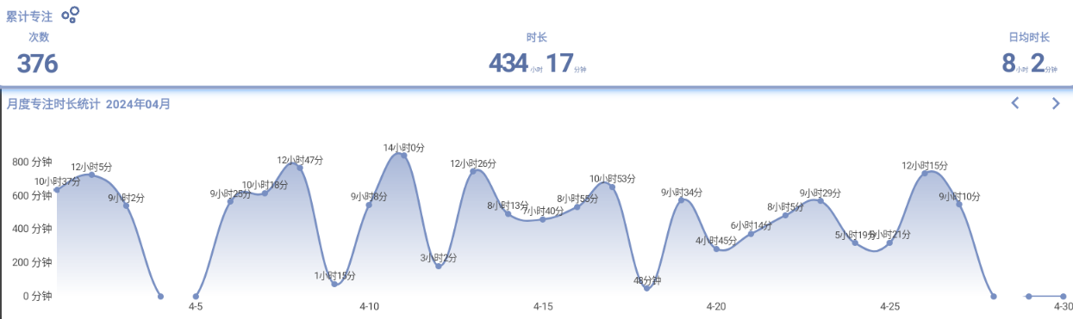

以前也跟您交流过, 我的大专还不是正儿八经的大专, 是”成人大专”. 要考英语二, 数学二, 408. 这几门对我来说是完完全全的零基础.

数学从初高中开始, 学完了苏德矿老师的《高等数学基础》



一直到现在, 《同济高数上》被翻的略显破旧. 书本每两页间, 基本上都有夹页, 记录自己的笔记. 我一直在努力追赶.

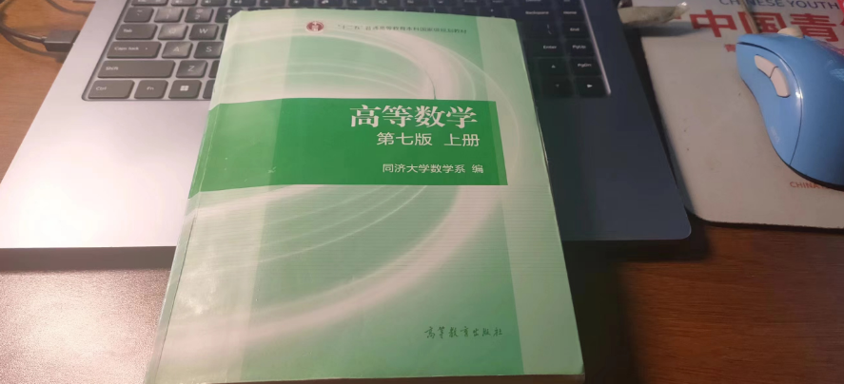

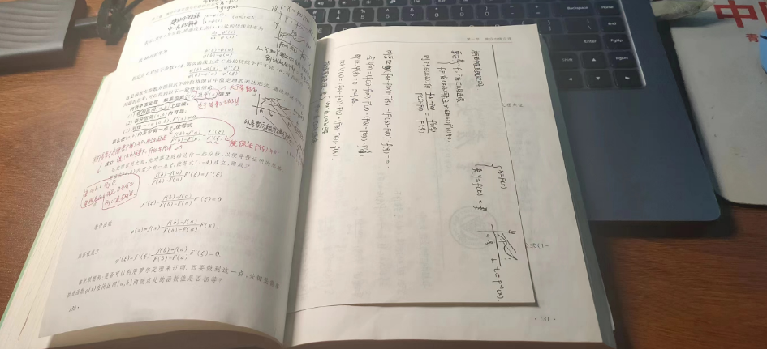

英语单词也背了2000个啦



408里的计算机网络和数据结构也粗略的过了一遍了

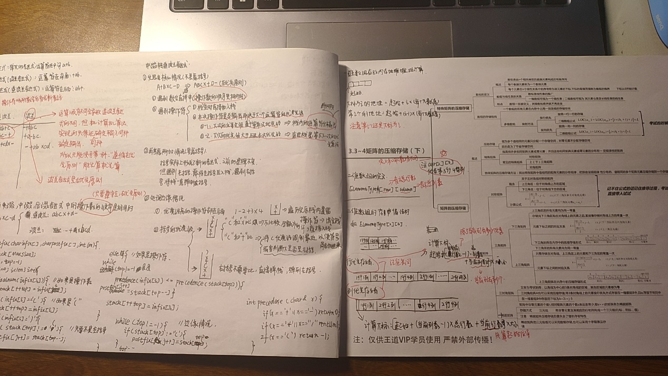

应该说是自己学的东西越来越多了, 但是.

我却越来越觉得自己考不上了.

我的目标定的很高很高很高, 重庆大学. 这是一个专科身份列表能够到的最高学校.

为此我制定了严密的学习计划, 我把一年的用书, 和网课列出列表([[腾讯文档]复习记录表](https://docs.qq.com/mind/DU3Z5RHVNYVJtaFBM?mode=mind)), 然后把任务压到每周([[腾讯文档]周计划](https://docs.qq.com/aio/DU2RRdHVXck9aZVlR))

但是这些计划, 我从来没完成过.

是我不够努力吗? 我想大概不是的, 我一天学习十多个小时的时候, 每日的计划依然完不成.

那是目标定的太高了, 可假设我只考了双非的研究生, 我好不甘心. 双非的研究生怕是毕业了依然进大厂前途渺茫吧.

当学习遇到了困境, 我一直反复提醒自己: “不要焦虑, 不要内耗, 抓紧去解决问题.”

在[[腾讯文档]复习记录表](https://docs.qq.com/mind/DU3Z5RHVNYVJtaFBM?mode=mind)中, 我也记录了我遇到了哪些问题, 我逼着自己去给出一个解决的办法, 然后去尝试这个方法是否是正确的, 如果是错的, 就快速的迭代解决问题的方法.

之前我会苦恼于为什么我学习了网上的某个观点, 自己的学习状态还是不乐观.

比如我看了:”考研远离手机” 然后自己把手机丢的远远的, 却发现自己学习状态还是很一般.

我逼着自己去思考, 这种现象的原因是什么?

后来我给出了自己的答案: “网上的每个建议都是学习状态好的必要不充分条件”.

要想学习状态好, 我要积累更多的建议, 去实践更多的建议, 单靠一两个建议是不行的. 于是我制作了一个学习状态测量表:

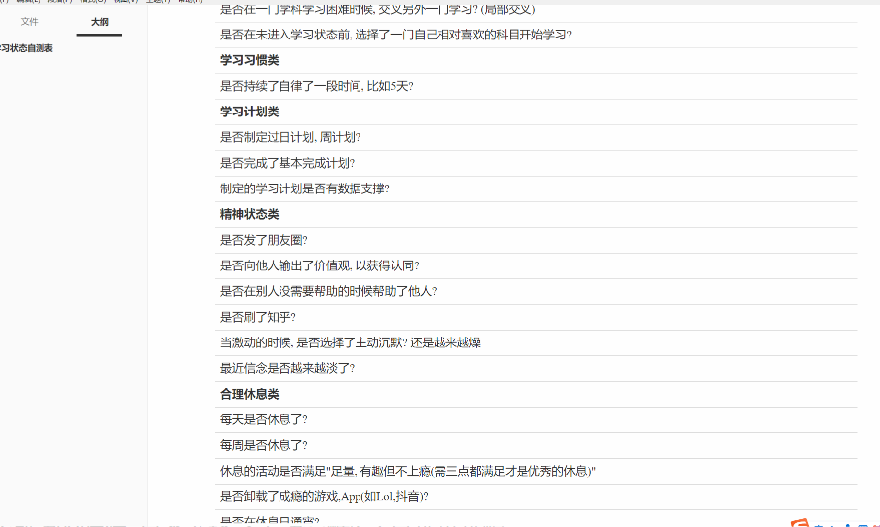

这个表记录了若干个问题, 每个问题都对应了一个对学习状态有帮助的建议.

如: “是否发了朋友圈?” 对应着 “如果要发朋友圈, 其实是想让别人鼓励你, 但大概率别人不会鼓励你, 如此便会影响心态”

如: “是否持续自律了一段时间” 对应着: “习惯对于当下学习状态有很大的影响”

我希望这章表格可以提醒我哪些东西是没做好的, 然后我再将这些建议内化成习惯.

刚才聊到, 我的计划从来没有按时完成过. 我也看了很多文章, 进行了很多思考. 我了解到关于”完成计划”这件事有两种不同的现象:

第一是基于之前上班的观察和一些网上的文章: 比如做项目之前, 总是要求程序员对需求做排期. 但是根据我的观察, 开发人员自己定排期很大概率会被延期. 甚至知乎上也有很多关于如何排期的文章. 这时候大家一般都会先加班赶时间, 加班都赶不及, 只好跟领导老实说, 问询一下能不能加点时间.

这种现象好像在说: “完不成计划是很常见的, 完成反而是难得的”

第二种是一些故事: 比如网上流传的时间管理大师:”稻盛和夫”, 相传他能把时间精确安排到每一分钟. 其安排时间依赖于平时详细记录自己每做完一件事的耗时. 也就是给自己造了一个数据库.

还有一个故事是我国原子弹的研发, 根据网上的故事. 当时美国用了7年造出第一颗原子弹, 但是我国科研人员在接到这个任务后, 尽管是不可能完成的任务, 但顶着压力用两年半造出了第一颗原子弹.

这几个故事好像在说: “不可能完成的计划中也蕴含着可能’

于是我就想啊: “我制定了一个看似不可能的计划, 但想必蕴含着可能. 只要我在执行的过程中遇到问题, 积极的解决问题就好了”

我努力努力解决问题, 结果却不是很乐观.

不知道您读有关我的思考的文字, 有没有这样的感受: “太絮絮叨叨”

我的体会是, 越来越觉得自己的思考絮絮叨叨. 这些思考最终还是没帮我解决掉问题: 如今我正陷入到完不成自己的计划, 导致焦虑, 进一步更完不成计划的恶性循环中.

我开始否定自己思考本身的意义.

老话说, 每个人都有自己的长处. 我对自己认知是, 我的天赋是比身边的人更善于思考,

但是思考, 不, 应该说是 ”我的思考”真的有价值吗?

感觉自己做了很多东西, 这些东西有个特性: “从逻辑的层面上听着无懈可击”, 一落地就尽显弱鸡. 就比如那个学习状态量表, 听着头头是道, 真正有多大作用吗? 有一些, 但不多.

我想得到大佬的帮助, 我现在只能熬着, 一切没有头绪, 虽然跟您的沟通次数有限, 但我是真的崇拜您. 就像您友人说的那样: “很难相信一个对工作如此爆炸输出的人, 生活也过的多姿多彩”. 这就是我崇拜的理由.

最后我想说: 尽管我的表达的都很悲观, 但是我依然相信生活, 相信自己.

我一定是最棒的那个.

祝好.

2024年4月28日19:53:53